Цель: знакомство дошкольников с праздником – День Матери  
Задачи:   
- развивать творческие способности детей в продуктивной и в музыкальной деятельности;  
- способствовать формированию положительного отношения, уважения, любви к маме.

Под музыку дети вместе с воспитателем входят в зал и встают по линии

**Ведущий:**Здравствуйте, дорогие наши мамы! Сегодня мы собрались здесь по очень важному случаю — празднованию Дня Матери. Этот праздник появился недавно, но уже прочно вошел в нашу жизнь потому что мама — самый необходимый и любимый человек в нашей жизни, и порадовать ее нам хочется всегда.  
Дети – самое дорогое для матери  
Её любовь – самая светлая и бескорыстная.  
Мать – первый учитель и самый близкий друг ребёнка .  
На свете нет человека роднее и ближе мамы.

**День мамы, праздник не простой**

Для наших малышей любимый.

Пусть мама будет вечно молодой.

Самой нежной, милой и красивой.

Слово *«Мама»*- дорогое

Мамой нужно дорожить

С её лаской и заботой

Легче нам на свете жить.

Мамочка родная

Я тебя люблю

Я сорву цветочки

Тебе их подарю

Нарисую солнышко

Для мамочки своей

Светит пусть в окошечко

Ей будет веселей.

Все хором:

Мама, милая моя!

Поздравляем мы тебя!

**Песня: *«Мамочка милая, мама моя»*.**

**Ведущий:**

У наших мам самые добрые, ласковые и умелые руки.

А вот насколько богатой фантазией обладают мамы, мы сейчас проверим.

**Конкурс**

Чисто женский поэтому приглашаются мамы и их дочки, а называется он

*«Золотые руки»*.

Мамы должны из платка, шарфа, бантов сделать наряд ребёнку.

*(В этом конкурсе участвуют мамы с дочками)*.

Мама — это небо!  
Мама — это свет!  
Мама — это счастье!  
Мамы лучше нет!  
  
Мама — это сказка!  
Мама — это смех!  
Мама — это ласка!  
Мамы любят всех!

Мама улыбнется,  
Мама погрустит,  
Мама пожалеет,  
Мама и простит.  
  
Мама, нет тебя дороже,  
Мама все на свете может,  
Мам сегодня поздравляем,  
Мамам счастья мы желаем.  
Дети: мама, я тебя люблю!

**Игра “Узнай своего ребенка”**

**Ведущий:** Настало время определить, хорошо ли мамы знают своих детей по голосу. Дети становятся на одну сторону зала, а мамы на другую, спинами друг к другу. По очереди дети зовут маму, а мама должна узнать ребенка. Узнавшая мама своего ребенка поворачивается.

**Игра-эстафета «С мамой на машине»**  
*Мама, стоя в обруче, берет ребёнка к себе, по сигналу вместе с ним добегают до фишки и возвращаются назад, передают обруч другой паре.*

**Ведущий:** А сейчас мамы отдохнут, а дети прочитают им стихи.

Нет нигде такого сына

Настоящего мужчины

Любит маму обнимать,

Очень нежно целовать

Книжки вечером читает

И всегда всё понимает

Даже если я упряма

Знаю, любит меня мама

Мамочка, как бабочка,

Весёлая, красивая.

Ласковая, добрая.

Самая любимая

**Игра-эстафета «Кто быстрей через препятствие»**  
*Участники встают в две шеренги, мамы делаю из себя препятствия, и по сигналу дети начинаю бежать через препятствия.*

**Общий танец мам и детей.**

**Ведущий:** Дорогие ребята и гости!

Вот и закончились наши конкурсы.

Милые женщины! Улыбка на ваших лицах вносила в атмосферу нашего **праздника** много тепла и света. Мы хотим, чтобы вы улыбались так всегда.

И пусть вас не покидают любовь и терпение, которое так необходимо сейчас нам всем!

Мы подарок маме покупать не стали

Приготовили сами, своими руками

Можно вышить ей платок

Можно вырастить цветок

Можно дом нарисовать,

Речку голубую.

Все хором:

А еще расцеловать

Маму дорогую. *(Дарим мамам подарки)*

**Текст песни "Мамочка милая, мамочка моя"**

|  |
| --- |
| 1  Зореньки краше и солнца милей  Та, что зовётся мамой моей.  Мамочка, милая, мама моя,  Как хорошо, что ты есть у меня!  Мамочка, милая, мама моя,  Как хорошо, что ты есть у меня!   2 Ветер завоет, гроза ль за окном,  Мамочка в доме – страх нипочём. Мамочка, милая, мама моя,  Как хорошо, что ты есть у меня! Мамочка, милая, мама моя,  Как хорошо, что ты есть у меня!  3 Спорится дело, веселье горой –  Мамочка, значит, рядом со мной. Мамочку милую очень люблю,  Песенку эту я ей подарю.  Мамочку милую очень люблю,  Песенку эту я ей подарю |

Муниципальное бюджетное дошкольное образовательное учреждение детский сад №67

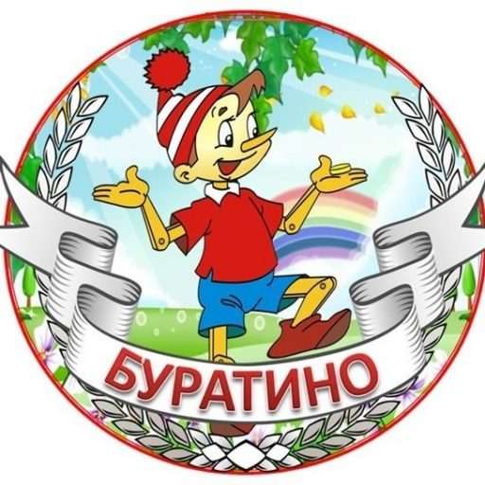

**Досуг для средней группы**

**«Мамин день»**

Подготовили и провели:

Инструктор по физ.культуре

Дронникова Е.Ю.

Воспитатель Генералова Е. Т.

Воспитатель Чекменева Е.С.

Мытищи 2018